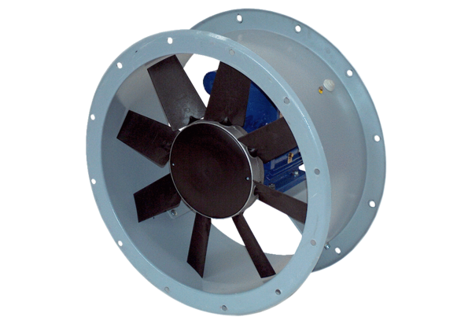Osiowy wentylator kanałowy DAR 100/6 4Opakowanie jednostkowe: 1 sztukaAsortyment: C
Numer artykułu: 0073.0176Producent: MAICO

